بسم الله الرحمن الرحيم

يسرنا أن نضع بين ايديكم العدد الثالث من النشرة العلمية البيطرية الغنية بالمعلومات التي تخص الطب البيطري بمختلف تخصصاتة ومن مصادر علمية موثوقة بهدف الاستفادة وكلنا أمل أن تنال رضاكم ,نأمل منكم تزويدنا بمقترحاتكم وأفكاركم البناءة لتطوير هذة النشرة العلمية.

يتضمن هذا العدد مواضيع علمية بيطرية ذات أهمية وقد تم تناولها باسلوب علمي بسيط يمكن القارىء من الاستفادة منها وباسلوب بعيد عن التكلف في الكتابة,نأمل أن تنال رضاكم...... ومن الله التوفيق.

د.أسعد جاسب العتابي

محرر النشرة البيطرية

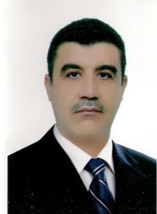

**متلازمة الشرق الاوسط التنفسية Middle East Respiratory Syndrome**

[د. حيدر محمد جبر الرماحي](http://staff.uokufa.edu.iq/?hayderm.alrammahi)

كلية الطب البيطري – جامعة الكوفة

**Email:** [hayderm.alrammahi@uokufa.edu.iq](mailto:hayderm.alrammahi@uokufa.edu.iq)

مرض فايروسي خطير أكتشف لاول مرة في السعودية عام 2012 من قبل الباحث المصري محمد على زكريا. اطلق علية عدة تسميات مثل المرض الشبيه بالسار س او السارس السعودي.

العامل المسبب: الرتبة: Nidovirales :العائلة coronavirinae

الجنس Betacorona virus : النوع MERS- COV

جنس كورونا ،RNA مغلف ، عزل لاول مرة من الأنسأن في ستينيات القرن العشرون ويحتوي على 6 أنواع تصيب الأنسأن يمثل النوع الخامس فايروس مرض سارس SARS-COV أما النوع السادس فهو المسؤول عن متلازمة الشرق الاوسط التنفسية ويسمى MERS- COV,الفايروس حساس للحرارة وأغلب المعقمات مثل القاصر والكحول الاثيلي ومركبات اليود بينما يبقى في السوائل لغاية أربعة ايام في الحالة الجافة.

أشارت الدراسات أن فايروسات مشابهة تم عزلها من خفاش القبور الذي يتطابق مع العامل المسبب بنسبة 90% اما الدراسة الحديثة فقد ربطت الفايروس مع الجمال حيث أن اغلب الاشخاص المصابين كأنوا في تماس مع الجمال او شربوا من حليبها. ينتشر المرض في منطقة الشرق الاوسط خصوصا في ايرأن ، الاردن، الكويت، لبنأن، عمأن ، قطر ، السعودية ، الامارات العربية المتحدة ، اليمن ، اما في افريقيا فقد سجل المرض في الجزائر ، مصر ، تونس، وفي اوربا تم تسجيل المرض في فرنسا ، المأنيا ، اليونأن ، ايطاليا، ةولندا، والمملكة المتحدة . في قارة أسيا وجد في ماليزيا والفلبين وكذلك شخص في أمريكا الشمالية علما آ ن اخر الدول التي تم تسجيل المرض بها هي الجزائر وايران ولبنان وةولندا.

مازالت المعلومات قليلة عن هذا المرض ولكن من المؤكد أن للجمال دورا كبيرا في نقله الى الأنسأن ، يتم الأنتقال عن طريق الاستنشاق والاتصال غير المباشر ، وةنالك تقارير عن امكأنية أنتقال المرض بين البشر ولكن بنسبة قليلة جدا. أن اول تسجيل للمرض كأن في 13/6/ 2012 حيث ادخل رجل مسن الى المستشفى يعأني من علامات تنفسية وعسر تنفس وزيادة يوريا الدم وتوفي المريض في يوم24/6/ 2012 .

الحالة الثانية المسجلة لشخص قطري عمرة 49 سنة ظهر علية علامات المرض في 3 ايلول وأدخل للمستشفى في 9 ايلول وهو يعاني من ذات الرئة والشخص كان قد سافر الى السعودية خلال 31 حزيرأن -18اب ، وكان له تاريخ في تربية الجمال وعند مطابقة الفايروس المعزول من الحالة الاولى وجد أنه مطابق بنسبة 99.5 % مع الفايروس المعزول من الحالة الاولى. بعدها سجل المرض في احد العوائل التي تعيش بشقة في المملكة العربية السعودية , شخص المرض في ثلاثة منهم بينما توفي اثنان ، في نيسأن 2012 تم تأكيد اصابتين بالمرض وتوفي الشخصان بنفس وقت اصابة العائلة السعودية.

لا توجد معلومات حول علاج ناجح ضد المرض لحد الأن ولكن هنالك محاولات للعلاج كاعطاء الأنترفيرون. الرايبوفلافين .



**مرض الجمرة الخبيثة Anthrax**

[د. خليل](http://staff.uokufa.edu.iq/?hayderm.alrammahi) زينل خليل

كلية الطب الببيطري – جامعة الكوفة

Email: kalil zainal k [@uokufa.edu.iq](mailto:hayderm.alrammahi@uokufa.edu.iq)

الجمرة الخبيثة عبارة عن مرض بكتيري معد بدرجة شديدة يصيب جميع الحيوانات من ذوات الدم الحار تقريبا وكذلك يصيب البشر، حيث يصيب الجلد والمعدة والكلى وأغشية الدماغ والملتحمة والغدد اللمفاوية. والمسبب هو بكتيريا*Bacillus anthracis* التي تمتلك القدرة على تكوين الابواغ. والبوغ عبارة عن جسيم دقيق مقاوم للظروف البيئية القاسية يمكن البكتريا من البقاء على قيد الحياة لفترة طويلة.



**أين يحدث المرض في العالم ؟؟ وكيف ينتشر ؟؟**

يحدث المرض في مختلف أنحاء العالم، وهناك مناطق

معروفة على أنها ملائمة لبقاء ابواغ هذة البكتيريا

على قيد الحياة في التربة.

تعتبر التربة القلوية مناسبة لبقاء هذة الابواغ. وتتكاثر الابواغ عندما تكون الظروف مناسبة مثل درجة الحرارة والرطوبة والتغذية. وتتعرض هذة المناطق لتكرار الإصابة بالمرض من وقت لآخر لسنوات عديدة. ليس هناك دليل على أن الجمرة الخبيثة يمكن أن تنتقل من شخص لآخر لكن من الممكن أن تكون الآفات الجلدية للجمرة الخبيثة معدية عن طريق الملامسة المباشرة. عادة ما تدخل بكتيريا الجمرة الخبيثة للجسم عن طريق جرح في الجلد. يمكنك أيضًا التقاط العدوى عن طريق أكل اللحوم المصابة أو استنشاق الأبواغ.

**ما هي أعراض المرض في الحيوأن ؟**

فترة حضانة الجمرة الخبيثة ما بين ثلاثة إلى سبعة أيام. ومن المظاهر الشائعة للجمرة الخبيثة هو نفوق مفاجئ للحيوانات دون أية أعراض واضحة مسبقة. وتتسم الحالات الشديدة بارتفاع درجة الحرارة والضعف وصعوبة التنفس والتشنج. ومن الشائع رؤية افرازات دموية غير متخثرة من الفتحات الطبيعية. وفي حالات قليلة يمكن أن تظهر الجمرة الخبيثة في شكل مرض معتدل يتسم بأعراض المرض العامة. وفي الخنازير يتسم المرض بتورم العنق مما قد يؤدي إلى صعوبات في التنفس. ويتماثل المرض في الكلاب والقطط وآكلات اللحوم البرية مع ذلك.

**ما هي أعراض هذا المرض في الأنسأن ؟**

في الأنسأن، تتطور الأعراض خلال سبعة أيام من التعرض للبكتيريا. بعد التعرض لاستنشاق الجمرة الخبيثة، قد يستغرق الأمر أسابيع قبل ظهور الأعراض. هناك ثلاثة اشكال في الأنسأن :

#### الجمرة الخبيثة الجلدي. من خلال ملامسة جلد مجروح لدم أو أنسجة مصابة. يحصل نتوء بارز مصحوب بحكة يشبه لدغة الحشرات الذي سرعأن ما يتطور إلى قرحة غير مؤلمة سوداء من المنتصف وتورم في القرحة والغدد الليمفاوية المجاورة.

#### الجمرة الخبيثة البضمية. نتيجة لتناول لحوم ملوثة سيئة الطهي. نلاحظ حصول غثيأن، قيء، ألم في البطن، الصداع، فقدأن الشهية، الحمى، الإسهال الشديد والدموي في المراحل المتأخرة التها ب الحلق وصعوبة البلع، تورم الرقبة.

#### الجمرة الخبيثة الاستنشاقية (الرئوية) نتيجة لاستنشاق الابواغ. نلاحظ أعراض تشبه الأنفلونزا، مثل التهاب الحلق والحمى الخفيفة والتعب وآلام العضلات، والتي قد تستمر لبضع ساعات أو أيام. إزعاج صدري خفيف و ضيق النفس.

#### تشخيص المرض :

#### ملاحظة البكتريا في الفحص المباشر للعينات الدموية الماخوذة من الاوعية الدموية والفتحات الطبيعية.

1. زراعة الكائنات الدقيقة في وسط زرعي.
2. اختبار تفاعل أنزيم البلمرة المتسلسل (PCR) لإجراء عمليات التشخيص السريعة للجمرة الخبيثة.

**ما هي التدابير التي يمكن اتخاذها لمكافحة الجمرة الخبيثة في الحيوأنات؟**

1. تلقيح الحيوأنات (عادة الأبقار والأغنام والماعز) في المناطق المعرضة للمرض ويجري ذلك عادة قبل اسبوعين أو أربعة أسابيع من بداية فترة أنتشار المرض المعروفة.
2. العلاج بالمضادات الحيوية للحيوأنات التي تظهراعراضا سريرية.
3. أنفاذ قواعد الحجر الصحي.
4. التخلص الحيوأنات النافقة، والمواد الملوثة بدفنها تحت الارض حيث يوضع الحيوأن في الحفرة المفروشة بالجير الحي بعمق لايقل عن 1.5 م تحت سطح الارض ثم تغطى الجثة بالجير الحي ويردم التراب عليها ويفضل أن ترش بعد ذلك بمادة وقود الديزل حتى لاتنبش الحيوأنات المفترسة والقوارض الحفرة.



**حقائق مذهلة عن الخيول**

د.أسعد جاسب العتابي

كلية الطب البيطري – جامعة الكوفة

Email: asdc.saloh@uokufa.edu.iq

(الجزء الاول)

“الخيول” .. قاماتها الرشيقة وجلدها الناعم وخصلات شعرها المتمايلة مع الهواء تسحر قلوب الكثيرين , اذا كنت تشعر بالفضول للتتعرف أكثر على هذه الحيوأنات الفاتنة , فإليك مجموعة من الحقائق المذهلة والغريبة حول الخيول.

# الخيول من اقدم الحيوأنات الموجودة على سطح الارض , حيث يعتقد العلماء أنها موجودة فى الارض , وأرتفاع الحصأن يتراوح بين 142 و 163 سم حتى الكتفين , وبالنسبة لوزنه فيتراوح بين 380 و 550 كيلوجرام , ومتوسط عمر الحصأن يتراوح بين 25 الى 30 عاما وسرعة الحصأن القصوى تصل الى 64 كيلومتر فى الساعة.

# سحر الخيول لا يقتصر فقط على قوتها وسرعتها وجمالها فضلاً عن كونها حيوأنات أليفة وودودة , ولكنها ايضاً تتمتع بذاكرة قوية وأحاسيس يقظة لدرجة جعلت التواصل واللعب معها إحدى سبل العلاج لبعض الأمراض النفسية.

# تتمتع الأحصنة بعيون كبيرة مقارنة بأي حيوانات أخرى ويبلغ حجم مقلة عين الحصان حجم مقلة تسعة عيون بشرية , وبعكس البشر لا تتمكن الأحصنة من تركيز بصرها على أمر معين , فالجزء الأعلى من شبكة العين يركز على الأشياء القريبة بينما يركز الجزء السفلي يركز على الأشياء البعيدة.

# هناك حوالي اكثر من 400 سلالة من سلالات الحصأن تنتشر فى جميع أنحاء العالم اشهرها وافضلها على الاطلاق الحصأن العربي , وهو أفضل نسل للخيول فى العالم , ويتميز القفص الصدري للحصان العربي بكونة الأوسع والأقوى مقارنة بالأحصنة الأخرى , وتتفوق هذة الخيول على غيرها في مملكة الحيوان في قدرتها على التحمل , فيمكنها قطع مسافة 160 كيلومتر بدون راحة .

# الأحصنة حيوانات ذكية ومخلصة , وبحسب دراسات حديثة تتفوق هذة الحيوانات على الفيلة بقوة الذاكرة , لدرجة تمكنها من فهم كلمات أكثر مقارنة بالحيوانات الأخرى.

# يعتبر لحم الحصان واحداً من أشهر الأطباق في دول آسيا الوسطى وأوروبا خصوصاً في المطبخ الفرنسي الذي يعتبر من الأطباق الفاخرة , كما يتميز لحم الحصان بكونة مصدراً غنياً بعنصر البروتين والطاقة مقارنة بلحوم البقر والأغنام.

# تحمل الخيول على جأنبي الرأس تحت الفك السفلي جهاز يسمى الأنبوب الردبي السمعي , وهما فتحتين مبطنتبن بأنسجة مخاطية رطبة , حيث الفتحة الخارجية في المنخار وعند دخول الهواء اثناء حركتها السريعة يرتج الهواء على الأنسجة ويبرد هذا الجزء وبدورة يبرد المخ , تماماً كعمل الراديتر فى السيارة , وهكذا يبرد رأس الخيل عند الحركة السريعة.

# صغير الحصأن يستطيع الوقوف على قدمية بعد ساعات من الولادة , كما يمكنة الركض أيضاً

# تبيض اسنأن الخيل عند تقدمها في العمر عكس ما يحدث للمخلوقات الأخرى.

# حاسة السمع عند الحصأن قوية جدا , وتسمع الخيل مالا نسمعة وتسمع الصوت ذو التردد اقل من عشرون ذبذبة , وكذلك الترددات العالية الذى لا يسمعها الأنسأن , لذلك فهناك اعتقاد بأن الخيل ترى الجن

# عند التبول فالخيل تأخذ وضع لا يسمح لأرتداد البول على أطرافها.

# الخيل تحلم وتصدر اصوات تشير الى فرحها او حزنها حسب الحلم.

# تقع الخيل في شراك الحب والعشق حيث يعشق الذكر فرس دون غيرها , والعكس صحيح عندما تعيش الخيول فى قطيع.

# تكوين العمود الفقري للخيول مصمم بكل دقة للركوب وحمل الاثقال وخاصة اثناء الحركة , فسبحان الذى سخرها للأنسأن

# لا تتقيأ الخيل مطلقا لعدم وجود عضو في المخ مسؤول عن هذة العملية , واذا حدث ذلك لاي سبب من الاسباب فمن المؤكد أن يحدث بسبب تمزق دموي في الاحشاء الداخلية.

# تبكي الخيل وتذرف الدموع خصوصا عند الألام الشديدة واثناء الولادة أو عند الحزن على فارسها , وكذلك تفرح وتعبر عن ذلك بالتشنيف اي برفع الشفة العليا الى الأعلى ورأسها الى الأعلى

# تتميز الخيل بقابليتها على تحاشي رفس او أيذاء راكبها بعد سقوطة واثناء حركتها.

(تكملة الموضوع في العدد القادم)



**Laboratory Diagnosis for Viral Infections in Equine**

Dr. Abdulameer A.Hatem

[Faculty of Veterinary Medicine - University of Kufa](https://www.facebook.com/pages/College-of-Veterinary-Medicine-University-of-Kufa/707672265947977?timeline_context_item_type=intro_card_work&timeline_context_item_source=100001358911289)

[Abdula.hatem@uokufa.edu.iq](mailto:Abdula.hatem@uokufa.edu.iq) Email:-

Diagnose viral infections is an important for equine clinicians. Accurate and timely laboratory confirmation of a viral infection allows more effective supportive clinical management, earlier detection of complications, more accurate prognosis, more effective isolation protocols, evaluation of vaccination programs, detection of vaccination failures, and probably in the future, selection of appropriate antiviral drugs. Classic methods of direct virus detection include isolation in cultures of living cells or in laboratory animals, detection of viral antigens by immunofluorescence, and electron microscopy. Although these methods form the foundations of diagnostic virology in some cases are still very good tests. Serologic testing has often some problems with sensitivity or specificity, as well as difficulties in distinguishing recent from past infection or between natural and vaccine titers.

**VIRUS ISOLATION**

The isolation of a virus in cell culture is the original virus detection assay. The basis for this method is to inoculate a clinical specimen onto living cells in which the virus can propagate, then detect and identify any viruses that are isolated.

**POLYMERASE CHAIN REACTION**

Nucleic acid amplification by PCR is now one of the most common assays used to detect the presence of a virus directly in clinical samples. The key advantages of PCR assays are speed, cost, sensitivity, ability to detect nonviable virus, and in some cases, safety.

**DETECTION OF VIRUS IN TISSUE SECTIONS:**

1. Histopathology

2. Immunofluorescence and Immunohistochemistry.

**DETECTION OF VIRUS IN CLINICAL SAMPLES**

1. Antigen Detection by Enzyme-Linked Immunosorbent Assay

2. Electron Microscopy

3. Virus Neutralization

4. Enzyme-Linked Immunosorbent Assay



**Reproductive Physiology in Kangaroo**

Dr.. Hella j. Al-Fatlawy

[Faculty of Veterinary Medicine - University of Kufa](https://www.facebook.com/pages/College-of-Veterinary-Medicine-University-of-Kufa/707672265947977?timeline_context_item_type=intro_card_work&timeline_context_item_source=100001358911289)

Email: halaj.kadhim@uokufa.edu.iq

Kangaroos are part of the most recently evolved group of the marsupial family. The average lifespan of a kangaroo is approximately twelve to eighteen years. A groups called mobs, with one dominant male. These dominant males have temporary exclusive breeding rights to all of the females in the mob.

There are numerous species of kangaroo and their breeding varies from seasonal to continuous. The males are thought to be continuously fertile due to active spermatogenesis occurring at all times of the year.

Female of kangaroo have two lateral vaginas, These lateral vaginas are the canals which the sperm travels up after insemination. Not a fused uterus and vagina as in eutherian species. Birth occurs through a midline passage. This passage is known as the pseudovaginal canal. Oestrous typically lasts 22 to 42 days, spontaneous ovulation occurs approximately 1-2 days later and the egg passes into the oviduct. Fertilization will occur in less than 48 hours as sperm are rapidly transported through the lateral vagina. There may be little visible indication that the female is pregnant, except when birth nears the female will begin cleaning her pouch.

When the pouch is unoccupied, it secretes a waxy compound that dries into a dark scale. The female will spend a couple of days before birth licking away this scale The gestation period for a kangaroo is approximately 31 to36 days. Due to the fact that the gestation period is virtually the same duration as estrus, mating and fertilization can occur merely a day or two after birth . Kangaroos exhibit embryonic diapause. So while a newborn joey is suckling in the pouch a new fertilized egg begins to develop in the womb.

Once this fertilized egg develops to a blastocyst, all development will stop. The blastocyst remains in this suspended state until, the young in the pouch is mature enough to leave (about six to seven months later).The blastocyst will then resume development. This type of reproductive feature makes it possible for a kangaroo to care for three litters. Simultaneously; having one litter in the womb, another in the pouch and a third older ffspring that is being weaned. like all marsupials, lack a true placenta. The females contain a yolk sac in the womb that functions in a similar manner, providing nutrients and removes waste from the embryo. The embryo will continue to absorb nutrients from this yolk sac for approximately four to five weeks.

The newborn weighs approximately one gram and has many underdeveloped features; they do however have well developed forearms, which are needed in order to climb up to the pouc .During the first part of the joeys climb to the pouch it is connected by the umbilical cord to the yolk-sac placenta which is still with in the birth canal. It takes approximately three minutes from the time the joey is born until it reaches the pouch of the mother. When the umbilical cord is severed the placenta is expelled from the urogenital opening. After reaching the pouch the joey is guided by the sense of smell to one of the four nipples and attaches to the teat.

The female kangaroo is able to change the composition of the milk according to the needs of the joey. She is also capable of producing two different kinds of milk simultaneously in order to supply milk to joeys that are two different ages that are in the pouch. The milk also increases in protein content as lactation proceeds . The joey begins to move around in the pouch at about 100 days.

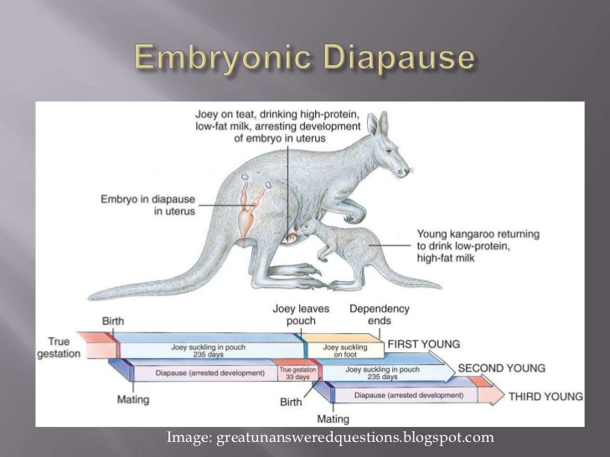



**Addison disease**

Dr.Ali H. Al dujily

[Faculty of Veterinary Medicine - University of Kufa](https://www.facebook.com/pages/College-of-Veterinary-Medicine-University-of-Kufa/707672265947977?timeline_context_item_type=intro_card_work&timeline_context_item_source=100001358911289)

Email: abdullaho.mansour@uokufa.edu.iq

**Addison disease** is a rare disorder of the adrenal cortex that involves hyposecretion of glucocorticoids (cortisol), sometimes occurring with hyposecretion of mineralocorticoids (aldosterone).

It is caused mainly by an autoim­mune reaction of body, trauma with hemor­rhage into the adrenals and surgery. Fungus infec­tions as well as carcinoma can also be the cause. Formerly a large percentage of Addison’s disease was caused by tuberculosis.

Addison’s disease occurs when there is chronic primary adrenal insufficiency or when the adrenal glands, the small glands that are located above each kidney, cease to function properly, this is also referred to as hypoadrenalism.

The adrenal glands are made up of two parts; the inner part called the medulla, which regulates epi­nephrine commonly known as adrenaline, which is produced in times of stress. The inner part is usu­ally not affected by Addison’s Disease. The outer part, the more critical is the adrenal cortex and it produces many hormones, the two more important ones being cortisol and aldosterone. These hor­mones are necessary to sustain life.

Cortisol belongs to a family of hormones called glucocorticoids which help maintain blood pressure and cardiovascular function. It also helps mobilize nutrients and modify the body’s response to inflammation. It also helps balance the effects of insulin in breaking down sugar for energy and helps regulate the metabolism of proteins, carbohydrates and fats and also helps the body to respond to stress.

Aldosterone belongs to a family of hormones called mineralocorticoids and it helps to maintain proper electrolyte balance including sodium (salt) and potassium balance.

Addison’s disease is treated by replacing the miss­ing adrenal hormones, most often with hydrocorti­sone (cortisol) and in most cases, Fludrocortisone acetate.

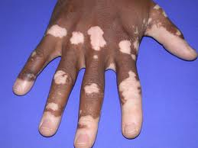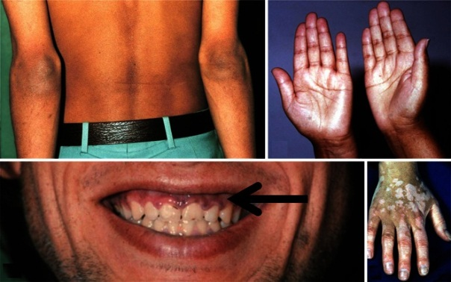

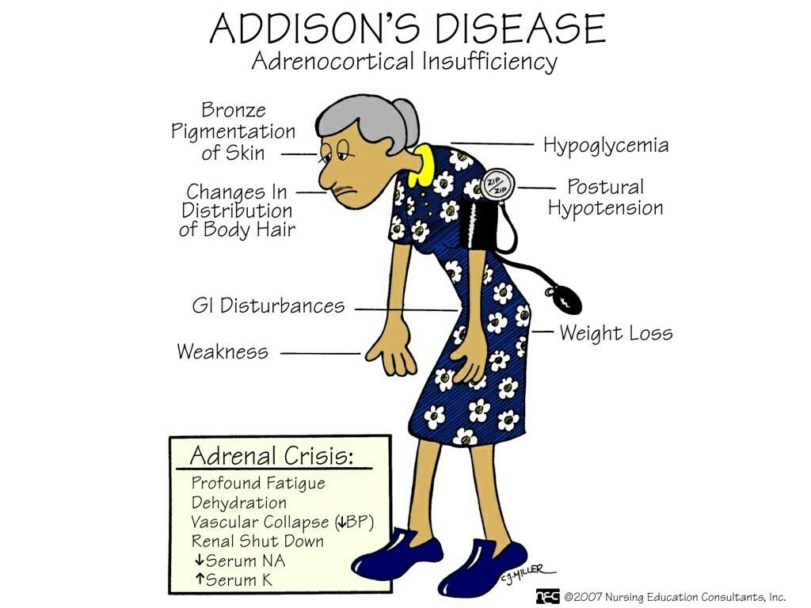



**Koi Herpesvirus Disease (KHVD) in fish**

Dr. Ali Majhool Kane

[Faculty of Veterinary Medicine /University of Kufa](https://www.facebook.com/pages/College-of-Veterinary-Medicine-University-of-Kufa/707672265947977?timeline_context_item_type=intro_card_work&timeline_context_item_source=100001358911289)

|  |
| --- |
|  |
| Email:- [alim.kane@uokufa.edu.iq](mailto:alim.kane@uokufa.edu.iq)i |

Koi herpesvirus (KHV) is a highly contagious virus that causes significant morbidity and mortality in common carp (*Cyprinus carpio*) varieties.

The first recognized case of KHV occurred in the United Kingdom in 1996.

Koi herpes virus (also known as *Cyprinid herpes virus 3*; CyHV3) is classified as a double-stranded DNA virus belonging to the family Alloherpesviridae (which includes fish herpesviruses).

Koi herpesvirus disease (KHVD) affects fish of various ages, often resulting in 80–100% mortality in susceptible populations when water temperatures are between 16° and 25 °C.

KHV may remain in the infected fish for life; therefore, fish that recover from a KHV outbreak should be considered as carriers of the virus.

**Clinical signs:**

KHV are often non-specific. Mortality may begin very rapidly in infected populations, with deaths starting within 24 to 48 hours after the initial onset of clinical signs. The virus can infect fish without inducing clinical signs of disease.

KHV infection may produce severe gill lesions which exhibit as gill mottling with red and white patches. Other external signs of KHV may include bleeding gills, sunken eyes, and pale patches on the skin.

In some cases, secondary bacterial and parasitic infections may be the most obvious problem, masking the damage caused by the primary viral infection. Microscopic examination of gill biopsies often reveals high numbers of bacteria and various parasites.

Internal signs of KHVD are variable and non-specific but may include greater than normal adhesions in the body cavity and enlargement and/or mottled appearance of internal organs.

**Behaviorally**, affected fish often remain near the surface, swim lethargically and may exhibit respiratory distress and uncoordinated swimming.

**Diagnostic laboratory**:

Diagnostic identification of KHV may be accomplished by several direct and indirect methods. Direct methods are procedures that detect actual virus or “pieces” of virus by using a susceptible cell line such as the Koi Fin (KF-1) cell line. Indirect methods are procedures that determine whether a fish has mounted an immune response against KHV following exposure to virus by measuring anti-KHV antibody levels in the blood by PCR techniques and the enzyme-linked immunosorbent assay (ELISA).

**Treatment:**

There is no treatment for KHV. Antiviral drugs are not available to treat KHV or any other viral diseases of cultured fish.

**How do fish get infected with KHV?**

Methods of spreading (transmission) of KHV include direct contact with infected fish, contact with fluids from infected fish; and contact with water, mud, or other fomites/vectors that have come into contact with contaminated systems. The infectious virus primarily enters susceptible fish through the skin, including gill tissue. Depending upon water temperature, susceptible fish that are exposed to KHV may either become infected, develop disease, and die; or they may survive the initial outbreak of the disease and become carriers of the virus. Fish that survive exposure to KHV or receive the KHV vaccine may become immunized and develop a level of protection against the virus, although the length of protection remains unknown.

**How does water temperature affect KHV disease?**

KHV disease outbreaks typically occur in spring and autumn when water temperatures are between 16° and 25 °C with an incubation period of 7–21 days depending upon water temperature.

Warmer water temperatures more rapidly induce clinical disease as compared to fish held at lower temperatures.

**How can KHV be prevented?**

first ask the supplier if there have been any major unexplained losses in the population.Quarantine (that is, separation from other koi) is the most dependable method to avoid the introduction of pathogens into a pond or facility.

**Can humans get KHV?**

There is no zoonotic concern with KHV. The herpesvirus responsible for causing KHV disease in fish will notcause disease in humans.

husbandry, are vital components to preventing this disease for all koi and common carp producers, dealers, and hobbyists.

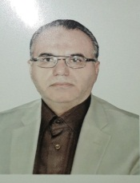

**Prevention of Parturient paresis in dairy cattle**

Ahmed J. Almialy .Dr

[Faculty of Veterinary Medicine /University of Kufa](https://www.facebook.com/pages/College-of-Veterinary-Medicine-University-of-Kufa/707672265947977?timeline_context_item_type=intro_card_work&timeline_context_item_source=100001358911289)

Email: abdullaho.mansour@uokufa.edu.iq

##### 

Parturient paresis is an acute to peracute, afebrile, flaccid paralysis of mature dairy cows that occurs most commonly at or soon after parturition. It is manifest by changes in mentation, generalized paresis, and circulatory collapse.

Historically, prevention of parturient paresis has been approached by feeding low-calcium diets during the dry period. The negative calcium balance results in a minor decline in blood calcium concentrations. This stimulates PTH secretion, which in turn stimulates bone resorption and renal production of 1,25 dihydroxy-vitamin D. Increased 1,25 dihydroxyvitamin D increases bone calcium release and increases the efficiency of intestinal calcium absorption. Although mobilization of calcium is enhanced, it is now known that feeding low-calcium diets is not as effective as initially believed. Furthermore, on most dairy farms today, it is difficult to formulate diets that are low enough in calcium (<20 g absorbed calcium/cow/day), although the use of dietary straw and calcium-binding agents such as zeolite or vegetable oil may make this approach more useful.

Alternative methods for prevention of hypocalcemia include delayed or incomplete milking after calving, which maintains pressure within the udder and decreases milk production. This practice may aggravate latent mammary infections and increase incidence of mastitis. Prophylactic treatment of susceptible cows at calving may help reduce parturient paresis. Cows are administered either SC calcium on the day of calving or oral calcium gels at calving and 12 hr later.

Most recently, the prevention of parturient paresis has been revolutionized by the use of the dietary cation-anion difference (DCAD), which decreases the blood pH of cows during the late prepartum and early postpartum period. This method is more effective and more practical than lowering prepartum calcium in the diet. The DCAD approach is based on the finding that most dairy cows are in a state of metabolic alkalosis due to the high potassium content of their diets. This state of metabolic alkalosis predisposes cows to hypocalcemia by altering the conformation of the PTH receptor, resulting in tissues that are less sensitive to PTH. Lack of PTH responsiveness prevents effective use of bone calcium, prevents activation of osteoclastic bone resorption, reduces renal reabsorption of calcium from the glomerulus, and inhibits renal conversion to its active form.

An important strategy for decreasing blood pH in periparturient cattle is reducing the potassium content of the diet. Including corn silage as a major portion of the dry cow's diet is essential because it tends to have the lowest content potassium of available forages. Alfalfa is another forage source that may prove beneficial in maintaining proper blood pH. In the past, including alfalfa in a dry cow ration was not considered ideal because of the high calcium content. However, it has since been determined that calcium has little effect on the alkalinity of cow's blood. Withholding potassium fertilizers on fields used to grow dry cow forages is another means of decreasing potassium levels in hay fed to dry cows. Alternatively, anionic salts can be added to counteract the effects of high cation levels (potassium and sodium) in the diet. Anionic salts to consider include calcium chloride, magnesium chloride, magnesium sulfate, calcium sulfate, ammonium sulfate, and ammonium chloride. Recent research evaluating the acidifying activity of different anionic salts has resulted in the following equation that describes the ion balance in rations:

This equation suggests the major ions determining blood pH are sodium, potassium, and chloride. The target value for close-up dry cow rations is +200 to +300 mEq/kg. Sodium and potassium should be provided as close to the required levels as possible (0.1% dietary dry matter sodium, and 1% dietary dry matter potassium). Chloride should be added to the ration to offset the effects of low levels of potassium on blood alkalinity. In general, providing ∼0.5% less dietary chloride than the concentration of potassium being fed will result in appropriate acidification.



**Tie-back and hobday Surgery**

Dr. abdulhadij.alabedi

‏‎[Faculty of Veterinary Medicine - University of Kufa](https://www.facebook.com/pages/College-of-Veterinary-Medicine-University-of-Kufa/707672265947977?timeline_context_item_type=intro_card_work&timeline_context_item_source=100001358911289)

Email: abdulhadij.alabedi@uokufa.edu.iq

##### 

Tie-back and a Hobday are surgical procedures commonly performed together as treatment for recurrent laryngeal neuropathy (RLN), a condition causing paralysis of the nerve supplying the muscles of the larynx. This is the most common cause of abnormal respiratory noise in exercising horses and is often referred to as ‘whistling’ or ‘roaring’. It almost exclusively occurs in large horses, primarily Thoroughbreds and Warm bloods

**Clinical Signs**

Horses with RLN may present with a history of poor performance, and an inspiratory (breathing in) noise, the classic ‘roarer’. The larynx, as in all species, opens during breathing and closes during eating to prevent water and food entering the lungs. An opened larynx looks like a diamond shaped structure; RLN generally affects the muscles of the left side of the larynx, resulting in the inability of the left side to open properly. As a result, the amount of air able to travel through the larynx to the lungs is reduced, resulting in exercise intolerance or reduced performance. The roaring or whistling noise comes from turbulent air flow across the vocal cords caused by the narrowed opening to the larynx.

**Diagnosis**

is based on a history of poor performance, an abnormal respiratory noise during exercise, physical examination of the larynx, exercise tests and endoscopic examination. Endoscopic examination involves a fibreoptic camera being inserted into the patient’s nostril to visualize not only the larynx, but also the upper and lower respiratory tract. When examining horses with RLN, the larynx is visualised whilst the patient breathes and the degree to which the larynx opens is graded.

**Grade 1:** A normal larynx, that opens fully during inspiration at rest and after exercise.

**Grade 2:** A larynx that opens fully, but some level of movement such as fluttering is seen in the muscles of the left side of the larynx.

**Grade 3:** The larynx can no longer open fully; some movement of the left side is present when the horse breathes in and out.

**Grade 4:** At rest there is an obvious weakness in the left larynx muscle and the horse appears to be unable to open this side of the larynx at all.

Grades 1 and 2 are considered to be within the limits of a normal horse. Grade 4 is abnormal and these horses will produce the abnormal respiratory noise at exercise. A grade 3 larynx is slightly in the grey area. If showing clinical signs, such as poor performance, these horses will usually benefit from treatment, but a lot will depend upon the level of competition at which the horse is expected to perform.

**Treatment**

Treatment is not required in all cases. Many competition and pleasure horses can perform adequately with RLN. Surgical intervention of RLN involves tie-back and/or Hobday procedures.Surgery is performed under a general anaesthetic and an incision is made over the larynx.The tie-back involves using a piece of suture material to retract and anchor the paralyzed left side of the larynx, permanently fixing it in an open position.

The Hobday involves removal of the horse’s left vocal cord along with two adjacent pouches, to reduce or stop the vibration induced noise. A Hobday can be performed alone or following a tie-back.

This is only beneficial in horses that produce a respiratory noise without poor performance, as a Hobday only removes the source of the noise but will not correct an abnormal airflow.



RLN

Normal symmetrical larynx

**SurgeryA NormAL, SymmetricAL LAryNx**

**SurgeryA NormAL, SymmetricAL LAryNx**



CASE STUDY



Dr.[Abdullah Alhatam](https://www.facebook.com/alhtami?hc_ref=ARRTlF04Mz2mWrtrQMgkKQR2mYjWz-wU5TMtX9mpGY2mK5ctI-M7OWgnGNPB0s1fshI)i

[Faculty of Veterinary Medicine - University of Kufa](https://www.facebook.com/pages/College-of-Veterinary-Medicine-University-of-Kufa/707672265947977?timeline_context_item_type=intro_card_work&timeline_context_item_source=100001358911289)‏‎

Email: abdullaho.mansour@uokufa.edu.iq

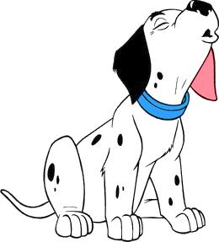 A dog has a large wound on its side. The wound shows dark discoloration, a malodorous exudate, and crepitus. The pathogens most likely to be isolated from this wound are:

1. Actinomyces, Nocardia
2. Pseudomonas aeruginosa, Proteus
3. Bacteriodes, Clostridium
4. Blastomyces dermatitidis, Escherichia coli
5. E coli, Mycobacterium toetuitum

QUIZ 1: Which condition is considered to be hereditary in cattle?

1. 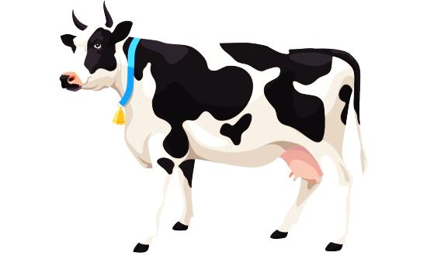postpartum uterine prolapse
2. prepartum vaginal prolapse
3. uterine torsion
4. hydrallantois
5. fetal maceration

ترسل الاجابات على الايميل التالي:- [asdc.saloh@uokufa.edu.iq](mailto:asdc.saloh@uokufa.edu.iq)